

责任编辑：

电 话：86-010-58303547

传 真：86-010-58303388

编辑邮箱：tainbk@chinaccm.com

地址：北京市朝阳区高碑店盛世龙源12号楼（邮编：100022）

# 2019.08.16

# 4

# 一、苯酚周报

**苯酚市场周报目录**

一、苯酚周报 3

1、苯酚国际市场 3

2、苯酚国内市场 4

2.1、本周苯酚生产厂家出厂价格 4

2.2、本周苯酚区域价格 4

2.3、高桥石化苯酚价格走势图 4

2.4、苯酚华东市场价格走势图 4

3、苯酚行情分析及后市展望 4

二、丙酮周报 3

1、丙酮国际市场 3

2、丙酮国内市场 4

2.1、本周丙酮生产厂家出厂价格 4

2.2、本周丙酮区域价格 4

2.3、高桥石化丙酮价格走势图 4

2.4、丙酮华东市场价格走势图 4

3、丙酮行情分析及后市展望 4

## 1、苯酚国际市场

|  |  |  |  |  |  |  |  |
| --- | --- | --- | --- | --- | --- | --- | --- |
| **日期** | **产品名称** | **国家/地区** | **价格类型** | **最低价** | **最高价** | **均价涨跌** | **价格单位** |
| 2019-08-13 | 苯酚 | 东南亚 | CFR | 989 | 991 | **15** | 美元/吨 |
| 2019-08-13 | 苯酚 | 中国 | CFR | 899 | 901 | **5** | 美元/吨 |
| 2019-08-13 | 苯酚 | 美国东海岸 | 美国东海岸出罐 | - | - | **0** | 美元/吨 |
| 2019-08-13 | 苯酚 | 美湾 | FOB | 821 | 831 | **0** | 美元/吨 |
| 2019-08-13 | 苯酚 | 西北欧 | FD | 1282 | 1286 | **35** | 美元/吨 |
| 2019-08-13 | 苯酚 | 鹿特丹 | FOB | 1323 | 1327 | **39** | 美元/吨 |

## 2、苯酚国内市场

### 2.1、本周苯酚生产厂家出厂价格

|  |  |  |  |  |  |  |
| --- | --- | --- | --- | --- | --- | --- |
| **产品名称** | 生产厂家 | 天津石化 | 燕山石化 | 蓝星哈尔滨 | 高桥石化 | 吉林石化 |
| 苯酚 | 2019-8-12 | 7400 | 7400 | 7400 | 7400 | 7300 |
| 苯酚 | 2019-8-13 | 7400 | 7400 | 7400 | 7400 | 7300 |
| 苯酚 | 2019-8-14 | 7400 | 7400 | 7400 | 7400 | 7300 |
| 苯酚 | 2019-8-15 | 7500 | 7500 | 7500 | 7400 | 7400 |
| 苯酚 | 2019-8-16 | 7500 | 7500 | 7500 | 7400 | 7400 |

### 2.2、本周苯酚区域价格

|  |  |  |  |  |
| --- | --- | --- | --- | --- |
| **产品** | **日期** | **华东地区** | **华北地区** | **华南地区** |
| 苯酚 | 8月12日 | 7350-7400 | 7350-7350 | 7700-7750 |
| 苯酚 | 8月13日 | 7350-7350 | 7350-7350 | 7700-7750 |
| 苯酚 | 8月14日 | 7350-7350 | 7350-7350 | 7700-7750 |
| 苯酚 | 8月15日 | 7400-7400 | 7450-7450 | 7700-7700 |
| 苯酚 | 8月16日 | 7400-7400 | 7450-7450 | 7700-7700 |
| 较上周涨跌 | | ↓50/50 | ↓100/100 | ↓25/25 |

### 2.3、华东苯酚价格走势图

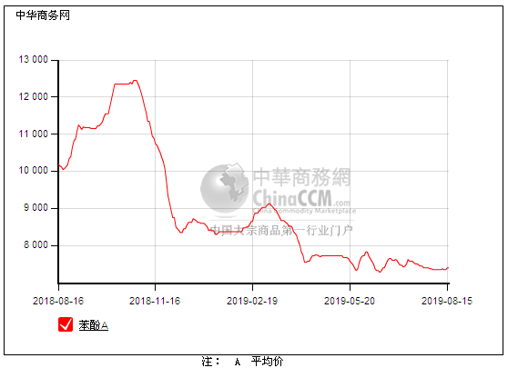

### 2.4、高桥石化苯酚价格走势图

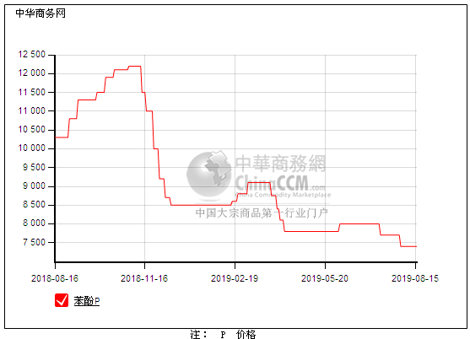

## 3、苯酚行情分析及后市展望

## 本周，国内苯酚市场窄幅波动，下游需求仍处于低迷状态，买盘寡淡，贸易商对后市缺乏向好预期，商谈偏于低位，不过成本面支撑仍存，国内工厂联合主流贸易商挺价，更低价探出也不易。华东地区参考价格7400-7450元/吨自提，华南地区参考价格7700元/吨左右周边送到，华北地区参考价格7450元/吨左右自提。

## 重点市场行情分述：

## 华东地区：本周，华东地区苯酚市场区间整理，尽管下游买盘过于清淡，工厂继续联合贸易商挺价，实单成交有限，但也保持刚需，截止本周末，当地主流参考价格在7400-7450元/吨，重心偏低。

## 华南地区：本周，华南地区苯酚市场僵持有限，下游买意平平，贸易商及工厂持稳操作为主，实单刚需有限，截止本周末，当地主流参考价格在7700元/吨附近，下游按需采购，买气一般，实单实谈。

## 华北地区：本周，燕山周边地区苯酚市场窄幅整理，场内缺乏新消息面，工厂计划上调，贸易商随行就市持稳操作为主，买盘气氛寡淡，商谈重心也偏于低位，截止本周末，当地主流参考价格在7450元/吨附近，实单一般。

## 后市预测：贸易商心态不佳，随行就市，不过毕竟成本支撑仍存在，苯酚整体仍向弱运行。

# 二、丙酮周报

## 1、丙酮国际市场

|  |  |  |  |  |  |  |  |
| --- | --- | --- | --- | --- | --- | --- | --- |
| **日期** | **产品名称** | **国家/地区** | **价格类型** | **最低价** | **最高价** | **均价涨跌** | **价格单位** |
| 2019-08-13 | 丙酮 | 鹿特丹 | FOB | 401 | 405 | **0** | 美元/吨 |
| 2019-08-13 | 丙酮 | 西北欧 | FD | 458 | 462 | **0** | 美元/吨 |
| 2019-08-13 | 丙酮 | 美湾 | FOB | 524 | 534 | **66** | 美元/吨 |
| 2019-08-13 | 丙酮 | 中国 | CFR | 429 | 431 | **10** | 美元/吨 |
| 2019-08-13 | 丙酮 | 东南亚 | CFR | 469 | 471 | **15** | 美元/吨 |

## 

## 2、丙酮国内市场

### 2.1、本周丙酮生产厂家出厂价

|  |  |  |  |  |  |  |
| --- | --- | --- | --- | --- | --- | --- |
| **产品名称** | **生产厂家** | **燕山石化** | **蓝星哈尔滨** | **高桥石化** | **吉林石化** | **天津石化** |
| 丙酮 | 2019-8-12 | 3700 | 4100 | 3700 | - | 3700 |
| 丙酮 | 2019-8-13 | 3800 | 4200 | 3800 | - | 3800 |
| 丙酮 | 2019-8-14 | 3800 | 4200 | 3800 | - | 3800 |
| 丙酮 | 2019-8-15 | 3800 | 4200 | 3800 | - | 3800 |
| 丙酮 | 2019-8-16 | 3800 | 4200 | 3800 | - | 3800 |

### 

### 2.2、本周丙酮区域价格

|  |  |  |  |  |
| --- | --- | --- | --- | --- |
| **产品** | **日期** | **华东地区** | **华北地区** | **华南地区** |
| 丙酮 | 8月12日 | 3650-3700 | 3700-3750 | 3700-3750 |
| 丙酮 | 8月13日 | 3700-3750 | 3700-3850 | 3750-3750 |
| 丙酮 | 8月14日 | 3750-3750 | 3800-3850 | 3750-3750 |
| 丙酮 | 8月15日 | 3750-3750 | 3800-3850 | 3750-3800 |
| 丙酮 | 8月16日 | 3750-3750 | 3800-3850 | 3750-3800 |
| 较上周涨跌 | | ↓75/75 | ↓100/100 | ↓50/50 |

### 2.3、华东丙酮价格走势图

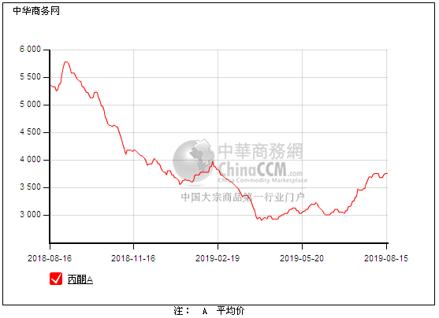

### 2.4、高桥石化丙酮市场价格走势图

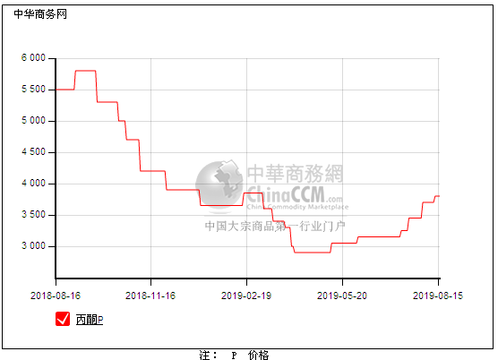

## 3、丙酮行情分析及后市展望

## 本周，国内丙酮市场重心坚挺，虽然下游买气一般，但国内工厂纷纷上调报盘助推市场，不过业者对后市预期仍向好，期货市场氛围也尚可，致使整体重心保持高位。华东地区参考价格3750-3800元/吨，华南地区参考价格3850元/吨，华北地区参考价格3800-3850元/吨，实单实谈。

## 重点市场行情分述：

## 华东地区：本周，华东地区丙酮市场报盘推涨，下游补货情绪不高，询盘气氛一般，贸易商报盘也随行就市，高价成交也难，截止本周末，当地主流参考价格在3750-3800元/吨，高端仅报价。

## 华南地区：本周，华南地区丙酮市场观望整理，场内缺乏新消息，贸易商也持稳操作为主，但业者对于后市仍存在预期，即便前期高位渐消，但价格下行也不易，高位交投不畅，截止本周末，当地主流参考价格在3850元/吨。

## 华北地区：本周，燕山周边地区丙酮市场区间震荡，工厂报盘坚挺持稳，贸易商随行就市按合约进度出货，下游需求一般，早间报盘有限，截止本周末，当地主流参考价格在3800-3850元/吨，成交平淡。

## 后市预测：短期内没有新的利好，丙酮推涨缺乏动力，各方或暂持稳操作，暂且在不温不火中整理。